Curriculum vitae
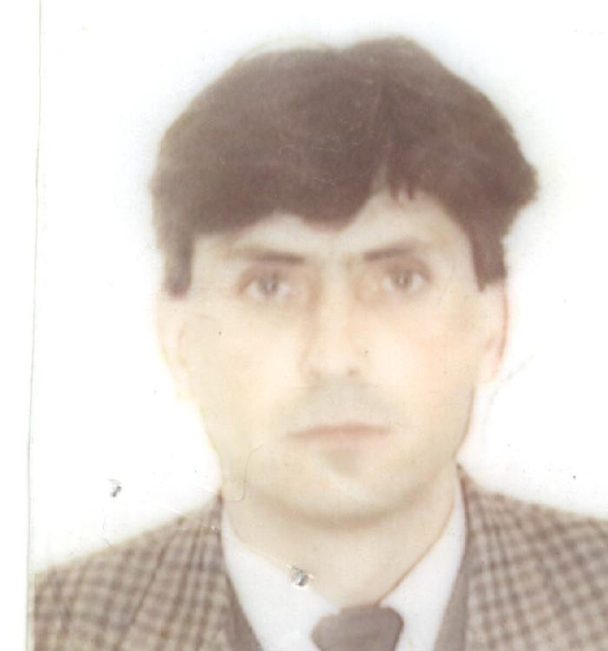 |  | DATE PERSONALE
 |  | Nume | UNGUREANU IOAN
 |  | Adresă | SUCEAVA, Str. B-dul G. COPOSU, Nr. 12, Bl. 37, Sc. B, Ap. 9
 |  | Telefon | 0740491888
 |  | Fax
 |  | E-mail | ionut@fim.usv.ro

Naţionalitatea | romana

Data şi locul naşterii | 18.09.1961, Salcea, Suceava
Starea civilă | Casatorit

STUDII PREUNIVERSITARE

- Perioada | 1976-1980
- Instituţia de învăţământ | Liceul Petru Rares Suceava
- Profilul | Real
- Diploma obţinuţă la absolvire | Diploma de bacalaureat

STUDII UNIVERSITARE

- Perioada | 1981-1986
- Instituţia de învăţământ | Universitatea “Stefan cel Mare” Suceava
- Specializarea | Tehnologia Constructiilor de Masini
- Titlul obţinut la absolvire | Inginer

STUDII POSTUNIVERSITARE

- Perioada
- Instituţia de învăţământ
- Specializarea
- Titlul obţinut la absolvire

MASTERAT

- Perioada | 2007
- Instituţia de învăţământ | Universitatea “Stefan cel Mare” Suceava
- Domeniul
- Denumirea programului de studii

DOCTORAT

- Instituţia de învăţământ coordonatoare | Universitatea “Stefan cel Mare” Suceava
- Domeniul de doctorat | Inginerie
- Titlul tezei de doctorat | Cercetari privind lubrificatia EHD in regim nestationar
- Anul susţinerii tezei
- Titlul obţinut la absolvire

ALTE STUDII / STAGII DE PREGĂTIRE

- Perioada | stagiu de formare perfecţionare de 7 luni – INSA Lyon – FRANŢA;  stagiu de formare continuă pentru IMM, Proiect CNFIS 40252/2000 – 2 săptămâni, septembrie 1999 – Poitiers – FRANŢA;  stagiu de formare metodologică “ SIMULATIONE D’IMPRESA”, Proiect GRANT 35743/5 – 29 august – 07 septembrie, 2001, Ferrara – Italia;  stagiu de formare, Proiect CNCSIS, cod 160 – 22 aprilie – 10 mai, 2002, Marsilia – FRANŢA;
- Instituţia | INSA Lyon – FRANŢA;  Poitiers – FRANŢA;  Ferrara – ITALIA;  Marsilia – FRANŢA;
- Denumirea programului de studii
- Calificarea obţinută

ACTIVITATEA PROFESIONALĂ

- Perioada | 1986-1990
- Locul de muncă | S.C. FORMA S.A BOTOSANI
- Domeniul de activitate | INGINERIE
- Funcţia | INGINER
- Principalele activităţi şi responsabilităţi | SEF ATELIER
- Domenii de competenţă

ACTIVITATEA DIDACTICĂ ÎN ÎNVĂŢĂMÂNTUL SUPERIOR

- Perioada | 1990-2008
- Locul de muncă | UNIVERSITATEA „STEFAN CEL MARE” SUCEAVA
- Gradul didactic | SEF LUCRARI
- Principalele activităţi şi responsabilităţi | - cursuri susţinute: | GDDT, PROIECTARE ASISTATA
- Principalele activităţi şi responsabilităţi | - seminarii şi laboratoare: | GDDT, PROIECTARE ASISTATA
- Principalele activităţi şi responsabilităţi | - lucrări, îndrumate pentru obţinerea gradului didactic I  (şi altele)

ACTIVITATEA ŞTIINŢIFICĂ

PUBLICAŢII | - Cărţi în edituri cotate CNCSIS | - x  - x
PUBLICAŢII | - Cursuri tipărite, îndrumare, antologii etc. | - x  - x
PUBLICAŢII | - Lucrări ştiinţifice (maxim 5 titluri) | 1.A. Sabău, I. Ungureanu, F. Blaj, " Curs de Grafică Asistată”, 1993, Suceava;  2. A. Sabău, I. Ungureanu, F. Blaj," Laborator de Grafică Asistată”, 1993, Suceava;  3. I. M. Ciornei, I.M., Ungureanu, I., 1999, “Cinematique relative au contact ponctuel. I-ere partie. Considerations analytiques sur la cinematique au contact ponctuel”, XIV-eme Congres Francais de Mecanique, Toulouse, septembre 1999, no.de référence 122, p. 789-795 ;  4. I. M. Ciornei, I.M., Ungureanu, I., 1999, “Cinematique relative au contac ponctuel. II -eme partie. Applications aux variateurs de vitesse a contact ponctuel”, XIV-eme Congres Francais de Mecanique, Toulouse, septembre 1999, no. de référen 1043, p. 1005-1011.  5. I. Ungureanu, “ La determination l’angle de pression optime, rayon de courbature et epaisseur de film lubrifiant pour une contact came tappet” Rapport dans le cadre du project CNCSIS 39404/160, 2002, Ecole Superieure d’Ingineurs de Marseille, Franţa, p. 90 – 112.
PROIECTE DE CERCETARE | 1. E.N. Diaconescu, I. Ungureanu, R. Glovnea, “Proiectarea unui stand pentru determinarea frecării de rostogolire în rulmenţi”, Contract de cercetare cu URB Bîrlad, 1996.  2. I.M. Ciornei, I.Mihai, I. Ungureanu, s.a., “Evaluarea energetică acontactului mecanic – element esenţial al proiectării tribologice”, Ministerul Cercetarii si Tehnologiei, 1999  3. I.M. Ciornei, I.Mihai, I. Ungureanu, s.a., “Evaluarea energetică a contactului mecanic – element esenţial al proiectării tribologice. Modelarea acţiunii de contact. Analiza funcţiei de disipaţie.”,Ministerul Cercetării şi Tehnologiei, 2000  4. Cercetări avansate privind nanocompuşii intermetalici din interfaţa compozitului aluminiu – fibră de carbon, CEEX, faza I, 2006;  5. Cercetări avansate privind nanocompuşii intermetalici din interfaţa compozitului aluminiu – fibră de carbon, CEEX, faza II, 2007
MEMBRU ÎN COMITETE ŞTIINŢIFICE  (reviste, congrese, simpozioane) | - x  - x

APARTENENŢA LA ORGANIZAŢII ŞI ASOCIAŢII PROFESIONALE

- xxx

SPECIALIZĂRI ÎN STRĂINĂTATE

1. Stagiu de formare perfecţionare de 7 luni – INSA Lyon – FRANŢA;
2. Stagiu de formare continuă pentru IMM, Proiect CNFIS 40252/2000 – 2 săptămâni, septembrie 1999 – Poitiers – FRANŢA;
3. Stagiu de formare metodologică “ SIMULATIONE D’IMPRESA”, Proiect GRANT 35743/5 – 29 august – 07 septembrie, 2001, Ferrara – Italia;
4. Stagiu de formare, Proiect CNCSIS, cod 160 – 22 aprilie – 10 mai, 2002, Marsilia – FRANŢA;

PARTICIPĂRI LA CONFERINŢE NAŢIONALE ŞI INTERNAŢIONALE REPREZENTATIVE

- xxx

LIMBI STRĂINE

Limba FRANCEZA | - Citire | Nivel: foarte bine
Limba FRANCEZA | - Scriere | Nivel: foarte bine
Limba FRANCEZA | - Conversaţie | Nivel: bine

Data: Semnătura
    - Prenume NUME
Ioan UNGUREANU

